Manual de Implementación

Software punto de venta
Creado por: Manuel Jafet
Fecha: 7 de mayo de 2026

Tabla de contenido
Contenido 1
Contenido 2

BIENVENIDA

Este es el manual de usuario con soporte técnico de venta creado en Python. A través de este documento se muestran las diferentes pantallas del sistema, para poder darles su uso correcto. Se explica como registrar productos y ventas. También como obtener el ticket de venta y las configuraciones del mismo.
Al final de este documento aparece una ficha técnica, con los requerimientos de equipo de computo necesarios para que el software funcione adecuadamente.

SOBRE ESTE SOFTWARE

Para la acreditación del modulo 1: desarrolla software, es necesario construir un software en el submódulo Codifica Software de Aplicación, y documentar el mismo en el submódulo Implementa Software de Aplicación. Es por esto, que es manual es el producto final de submódulo III.

MENU PRINCIPAL
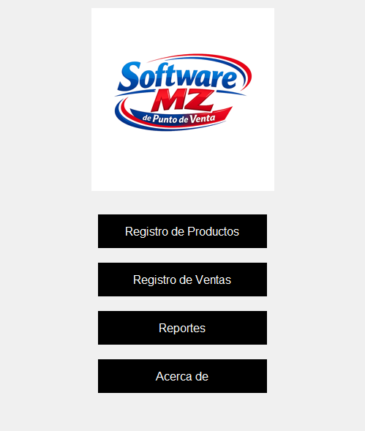 opciones disponibles:
- Registro de Productos: Permite agregar, editar y consultar los productos disponibles en el sistema.
- Registro de Ventas: Facilita la captura y control de las ventas realizadas.
- Reportes: Genera reportes de ventas y productos para análisis.
- Acerca de: Muestra información general del sistema.

Registro de Productos
En este apartado se dan de alta los registros de los productos que usa el sistema para poder efectuar ventas, es necesario que exista un catalogo para poder elegir lo que se valla a adquirir por parte del cliente. Y si el sistema se cierra, los productos quedan guardados para usarse la próxima vez que se activen el mismo. Para esto, se necesita una BASE DE DATOS

¿Que es una base de datos?
Es un conjunto de datos que están estructurados en forma correcta y secuencial. Contiene información que suan los sistemas de información para su correcto uso. Estos datos pueden ser tipo texto, numéricos, objetos, enlaces, y cualquier tipo de dato almacenable.

Una base de datos se conforma de tablas, cada tabla tiene registros y los registros se conforma de campos. A continuación, se describe cada elemento:

- Tabla: Son los contenedores de información. Son únicos y guardan los datos de un mismo tipo, por ejemplo: Productos, Clientes, Alumnos, Calificaciones, Ventas, Proveedores.
- Registro: Es un conjunto de datos o campos correspondientes a un tipo de información.
Ejemplo: en una tabla de alumnos, un registro seria: Clave del Alumno, Nombre, Carrera, Grado, Grupo, Edad.
- Campo: Es un dato único que por si mismo no da mucha información. Necesita de otros datos para saber que información es. Ejemplos: Nombre, Edad, Precio, Observaciones.

Pantalla: Registro de Productos
La pantalla Registro de Productos tiene como finalidad permitir al usuario capturar y almacenar la información de los productos que serán utilizados dentro del sistema de punto de venta. La interfaz presenta un diseño sencillo y ordenado para facilitar el ingreso de datos.
En la parte superior se muestra el título “Registro de Productos”, el cual identifica el módulo activo. Debajo del título se encuentra un formulario compuesto por los siguientes campos:
- ID del Producto: espacio destinado para ingresar el código o identificador único del producto.
- Descripción: campo utilizado para escribir el nombre o descripción del artículo.
- Precio: apartado donde se registra el costo o precio de venta del producto.
- Categoría: permite indicar la clasificación o tipo de producto.
En la parte inferior del formulario se encuentra el botón “Guardar Producto”, cuya función es almacenar la información ingresada por el usuario.
El sistema valida que todos los campos estén completos antes de guardar la información. Asimismo, verifica que el valor ingresado en el campo de precio corresponda a un dato numérico válido. En caso de existir algún error o información faltante, el sistema mostrará un mensaje de advertencia para que el usuario pueda corregir los datos.
Cuando el registro se realiza correctamente, el sistema confirma la operación mediante un mensaje informativo y limpia automáticamente los campos del formulario para facilitar el registro de nuevos productos.
